Týdenní plán - třída ježků
Integrovaný blok: VOLÁNÍ PŘÍRODY
Téma: JARO VÍTEJ NÁM
Jazyková oblast:
- Analýza a syntéza slov – hra na robota (hláskování J-A-R-O - dítě musí zjistit, co se vyhláskovalo. Trénování u různých slov. U šikovných dětí zkusit naopak - musí rozdělit slovo na jednotlivá písmena)
- Co si myslím - jeden z vás si bude myslet věc/zvíře/rostlinu. Druhý se musí ptát otázkami, na které se odpovídá pouze ANO/NE (je to červené, je to z plastu, je to velké...). Je možné se střídat
- Jaké může být jaro? - vymýšlení přídavných jmen (voňavé, slunečné, pěkné...)
- Roušková písnička - naučit se text písně, rodiče kteří mají možnost a chtějí mohou píseň i zahrát a naučit celou rodinu.
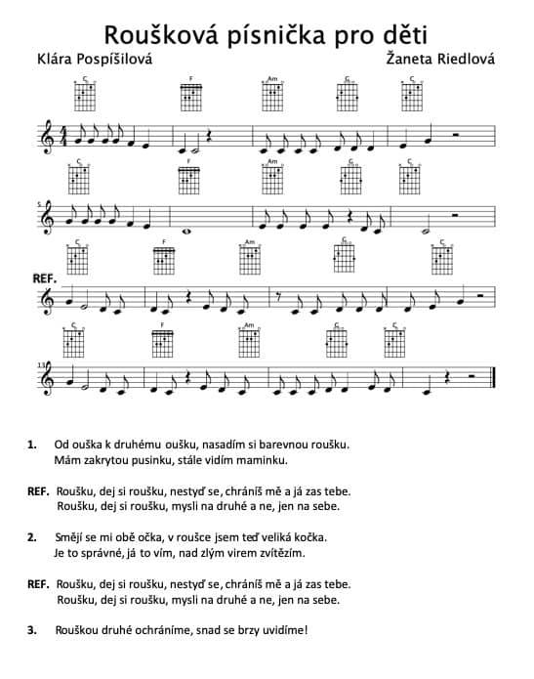
- Tanec a zpěv podle písní z yt od interpretů Štístko a Poupěnka (jojojo, nenene/stonožka ponožka...)
Znalosti:
- Zopakovat dny v týdnu, měsíce v roce a roční období. Kolik každého máme a jak jdou po sobě. Jaké máme roční období a měsíc teď?
- Pro šikuly: co je před/za/uprostřed dvou měsíců/dnů/ročních období? (co je po pondělí, co je mezi prosincem a únorem, jaké roční období je před létem atd....)
- Co vidím na procházce - dokáže pojmenovat některé květiny/keře/nebo dokonce zvířata, které jste viděli na procházce?
- Zhlédnout pohádku na yt “chaloupka na vršku - jak píšťalka pomohla” (https://www.youtube.com/watch?v=nDmy8V7xrto). Poté si popovídat, co se v pohádce dělo. Popsat děj nejlépe samostatně a vlastními slovy.
- Jarní procházka s úkoly
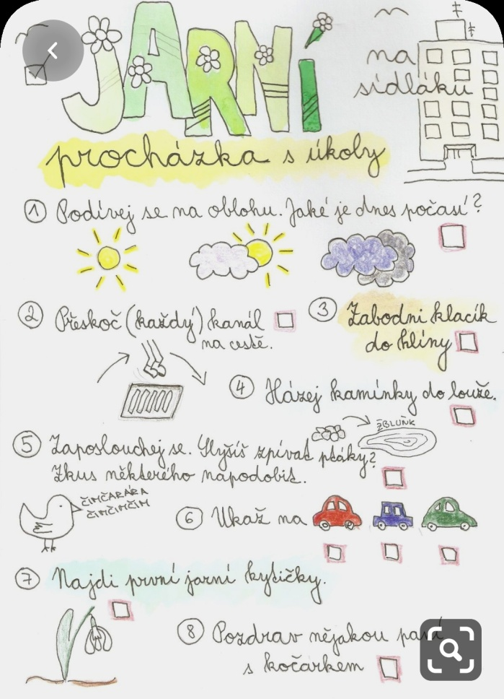

Tělocvik:
- Kutálení míčem (papírovou koulí) v sedě na cíl (do tašky, krabice postavené na bok....)
- Kolíčkování - kolíček vzít do ruky a jeho pomocí sesbírat různé prádlo (třeba rozházené ponožky po nepodařených pokusech hodů). Pomáhat při věšení prádla na sušák.
- Činnosti při procházce venku - chůze po obrudníku, procvičování jízdy na kole, běh k různým stanovištím (doběhni k něčemu co je vysoké, zelené, má na sobě okna, trojúhelníky....podle situace a dostupných vhodných stanovišť - budovy, stromy, různé ploty...)
- Jak se zdraví sluníčko - jóga pro děti
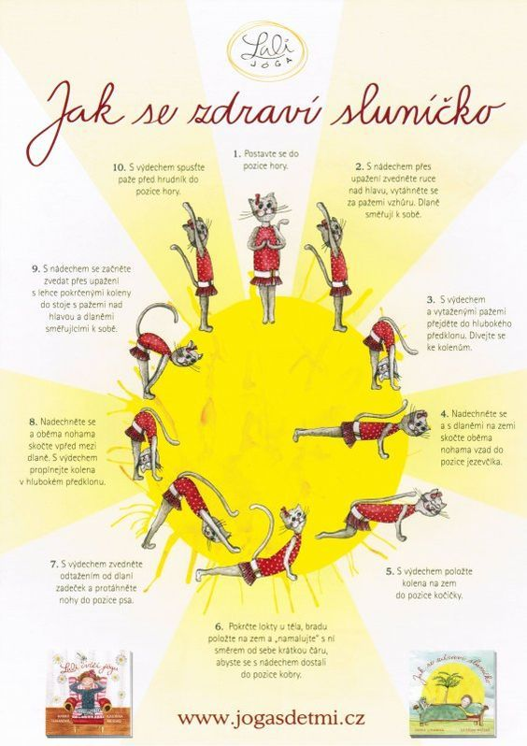
Pracovní činnosti a VV:
- Motýl - papírový kapesníček rozložíme, uprostřed sepneme kolíkem. Vzniklá křídla pomalujeme vodovkou podle fantazie a chuti
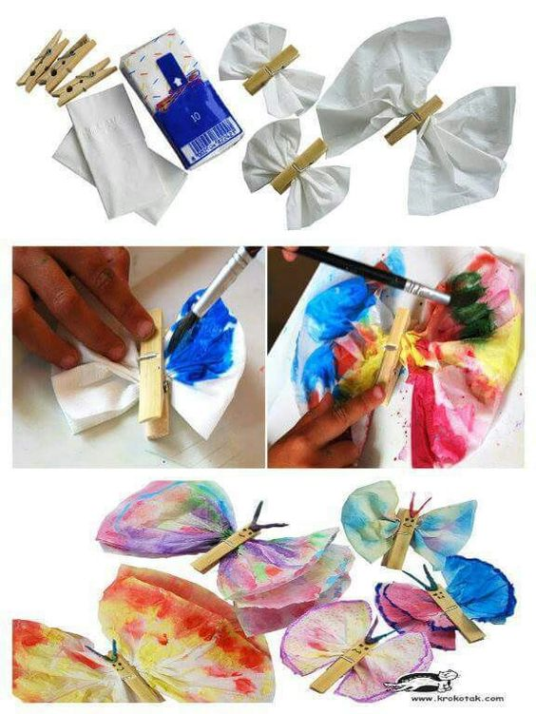

- Louka – spodek plastové láhve potřeme temperovou barvou a otiskneme na papít. Květině štětcem dokreslíme střed, stonek a list
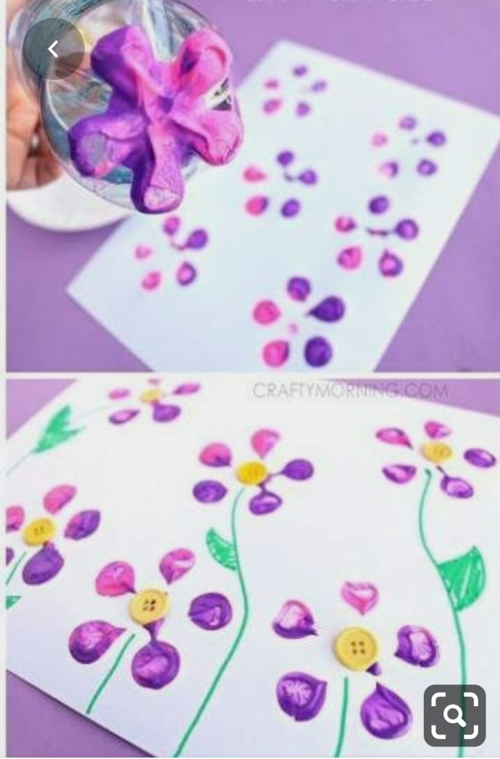
- Stojan na tužky - ruličku od toaletního papíru potřeme barvou. Z barevného papíru vystříhneme hlavu, uši, oči, nohy a ocas. Vše slepíme dohromady do podoby jezevčíka,nebo jinak vyzdobit
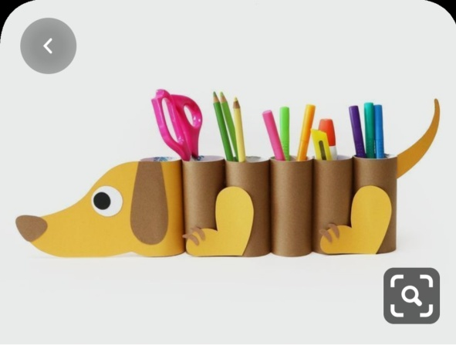

Pracovní listy a grafomotorika:

- Přiřaď k sobě stejné poloviny ovoce a zvířat. Pokus se pojmenovat, co na obrázku vidíš
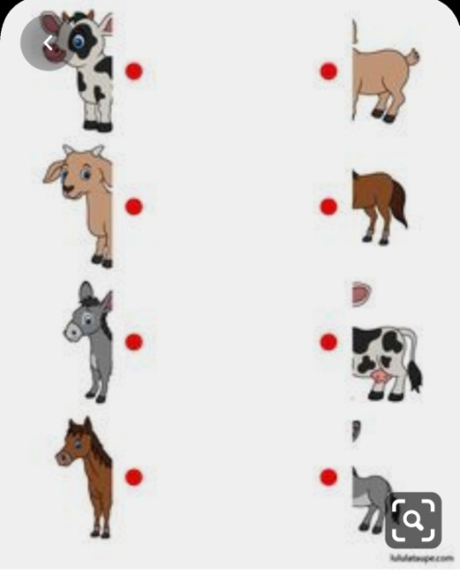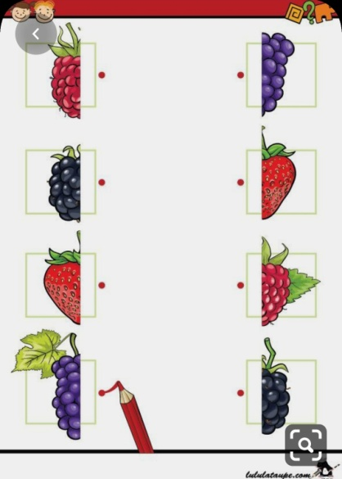

- Slabiky – kolik slabik má věc na obrázku, tolik puntíků vybarvi.
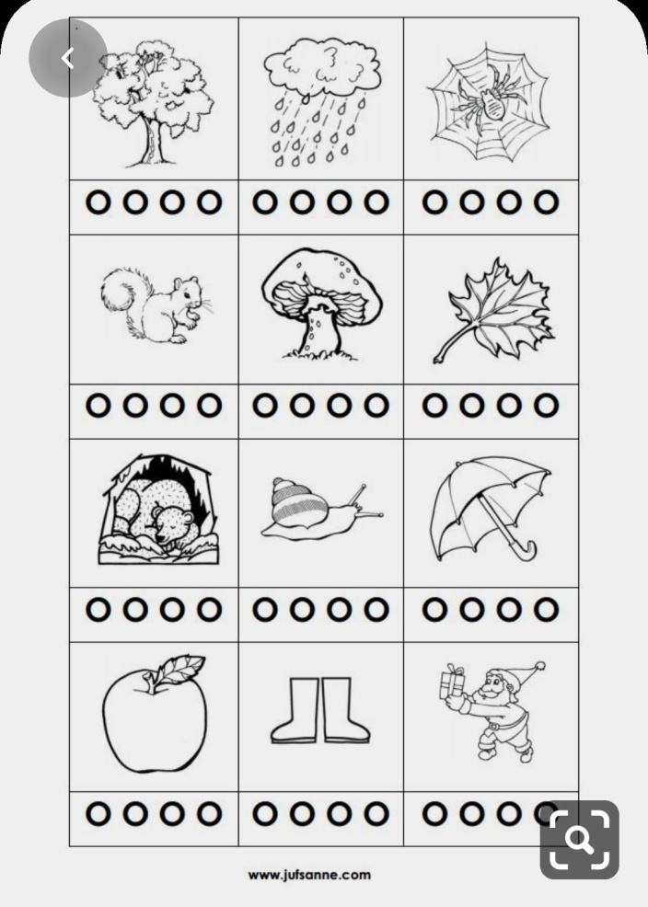

- Procvičení vlnovky. Dát pozor na správné držení tužky. Pracovní list je možný po dokončení vymalovat pastelkami podle chuti a představivosti
